BAKKETUN BARNEHAGE
AVD. SMÅBARN
Et infohefte

(Juni 2021)

”Liten, jeg?
Langt ifra…
Jeg er akkurat stor nok.
Fyller meg selv helt
På langs og tvers, fra øverst til nederst.
Er du større enn deg selv kanskje?”
Inger Hagerup
Innhold

Velkommen
Heftets intensjon, og fra forskning
Pedagogikk, og småbarnspedagogikk, hva er det?
Presentasjon av ansatte
Tilvenning/ Tilvenningsperioden
Trygg tilknytning
Voksenrollen og omsorg
Barns medvirkning
Små barn og læring
Språk og kommuniserende småbarn

Prakstisk info;
Dagsrytmen, rutiner, forutsigbarhet og tid
Utetid for de yngste
Foreldresamarbeid/ konferanser
Mål og Metoder

Velkommen som småbarnsforeldre i Bakketun Barnehage, Småbarnsavdelingen.
På ” lillehuset” finner vi de minste barna mellom 1 og 2 år, «Toddleren», og småbarnet, 2- 3 åringen. Begrepet «toddler» kommer fra England og betyr, den som stabber og går.
Intensjonen med dette hefte er å gi dere som brukere informasjon om vår avdeling, i tillegg å være ment som et arbeidsverktøy, og felles utgangspunkt for ansatte. Heftet sier noe om våre metoder i arbeidet med de minste, og videre praktisk informasjon og dagsrytme. Barnehagen har i tillegg årsplan for hver avdeling, og virksomhetsplan som sier noe om barnehagens oppgaver og satsningsområder.
Fra forskning…
Etter samarbeid med Sømna Barnhage høsten 2015, var vi så heldig å få Professor i Pedagogikk v/ NTNU May Britt Drugli til Sømna hvor vi hadde en felles kursdag med temaet ”Liten i barnehagen”. Dette var en spennende dag hvor vi fikk høre mye nytt fra forskning, om småbarna og hva kvalitet for de yngste innebærer i barnehagen. Overskrifter for dagen var Små barns behov og utvikling, kvalitet, tilknytning, omsorg, de voksnes relasjonskompetanse og små barns læring. Her lister vi kort opp noen av de viktgste punktene hun presenterete fra nyere forskning. ( Bla Phillips et al., 2011 og Solheim, 2013, Zachrisson et al., 2013, 2015; Lekhal, 2012; FIH, 2013, 2014; Skalicka et al., 2015; Nordahl et al., 2014)
- Å begynne i barnehagen forstyrrer ikke tilknytningen mellom barn og foreldre, når det er god kvalitet i barnehagen
- Foreldrenes omsorg betyr aller mest ( Stein et al., 2012)
- Bedre fysisk helse for barn i risiko
- Høyere stressnivå ved store barnegrupper(14- 15 barn) og mange voksne(over 4)
- Bedre språkutvikling
- Lange bhg- dager ( +40 t pr uke)har negativ effekt på sårbare barn
- Noe mindre nærhet i relasjonenene funnet i basebarnehager
- Bhg kvaliteten i Norge varierer

Med utgangspunkt i barnehagens visjon, vil vi ha vårt hovedfokus på: Omsorg, trygghet, barn og de voksne.
”Lek og latter gir glade barn
Nærhet og varme gir trygge barn
Engasjerte voksne”

Pedagogikk, hva er det?
Arve Gunnestad definerer pedagogikk som ”…vitenskapen om oppdragelse og undervisning”. Herunder finner man flere pedagogiske retninger, og barnehagen finner retningen(er) som står seg nærmest, ut fra syn på barn og barndom.
I Vekstpedagogikken legger pedagoger til rette miljø, slik at barnet selv kan søke stimulering og utfordringer det er modent for. Man styrer ikke utviklingen men er følsom for signaler fra barna og tilpasser derfra ut fra modning og behov.
Dannelsespedagogikken er en annen tilnærmingsform og her er innholdet viktig. Gjennom oppdragelse og møte med samfunn/ barn og barnehage formes man eller man dannes til menneske. Man ser på mennesket som et aktivt og tenkende menneske med iboende muligheter. Her er ikke detaljplanlegging viktig. Det er i møtene mellom mennesker man finner muligheter og man må være åpen for det uventede, utfordrende og uberegnelige. Det viktige i denne pedagogikken er verdimessige prioriteringer og kvaliteter som barn vil vokse på og ha glede av, der og da og i fremtiden.
Barnehagen`s småbarnspedagogikk, Danningspedagogikken.
Småbarnspedagogikk dreier seg om toddlende barn i ett og to årsalderen. Barna er små og i ferd med å utvikle seg til egne små personligheter. De dannes.
I våre møter med disse barna kan ikke vi detaljstyre og planlegge alt som skal skje, vi er tilretteleggere for et miljø, fysisk og psykisk, slik at barn får gjort seg erfaringer de kan vokse på. Småbarna er aktive og tenkende mennesker med mange muligheter, som vi skal evne å se. Verdimessige holdninger vi formidler i deres oppdragelse, vil ha mye å si i deres danning. Danning som i hovedsak handler om selvbestemmelse, og derfor ligger utenfor planlegging og styring.
Vi jobber med å legge til rette miljø og barnehagens rom med utgangspunkt i barnegruppen og deres behov. Gruppa, alder og forutsetninger skifter fra år til år, så hver høst, og i løpet av året vil man måtte endre på det som tilbys av leker og aktiviteter. Vi kjenner også at vi er innenfor retningen dialogpedagogikk. Her er barn og pedagog likeverdige, begge er aktive i den pedagogiske prosess, og oppdragelse og undervisning blir sett som en kontinuerlig dialog mellom barn og pedagog.

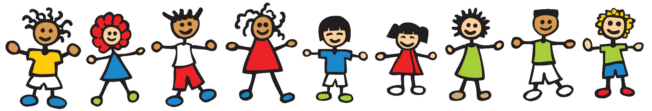

Personalet på avdelingen, organisering:
Camilla Enge, pedagogisk leder. Camilla starter til høsten på sitt siste år i udanningen til å bli barnehagelærer. Camilla har jobbet i Bakketun barnehage siden 2010 som barne og ungdomsarbeider.
Marlene Kjenes, barnehagelærer. Marlene har jobbet i Bakketun barnehage siden 1997. Hun har fordypning i småbarnepedagogikk og videreutdanning i ledelse.
Linda Moen, assistent. Linda har jobbet i barnehagen siden oppstarten i 1993, har 24 års erfaring, og hun har jobbet ved denne avdelingen siden oppstart i 2007.
Gunn Heidi Dahle, assistent. Gunn Heidi har jobbet i Bakketun barnehage siden 2013.

Styrer for barnehagen er Lisa Pettersen.
Vi ser på det som viktig holde oss oppdatert i form av ny kunnskap og forskning som kommer angående de minste barna, og deres liv i barnehagen. Barnehagen legger stor vekt på kurs, og kompetanseheving av alle sine ansatte.

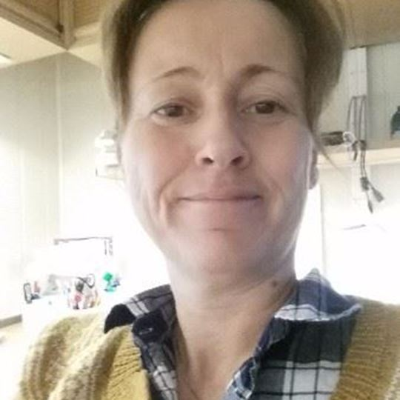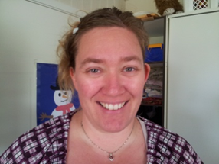
Marlene Linda
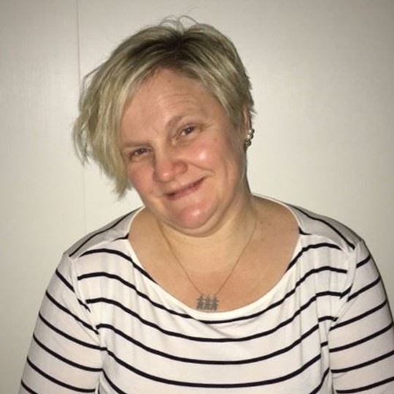
Camilla Gunn Heidi

Tilvenning/ tilvenningsperioden
Foreldre/ foresatte har 3 dg fri fra jobb for å tilvenne barn i barnehage. De fleste barn trenger lengre tid. Hvis det viser seg behov for det, så gjør denne perioden lengre. En hovedregel vil være at når barnet synes det er greit at dere går, så er den første tilvenningsperioden over.
Dag 1: Dere kommer til avtalt tidspunkt, se velkomstbrevet. Dere er sammen med barnet denne dagen. Sover hjemme denne dagen. Kort dag.
Dag 2: Dere kommer til frokost, og sitter sammen med barnet mens det spiser. Dere er sammen med barnet hele dagen, og spiser lunchen sammen med oss. Den voksne som vi ser barnet søker mot, nærmer seg litt i leken, og mor/far kan trekke seg litt bak. Idag kan barnet sove her, i egen vogn som dere tar med. Dere legger barnet selv, og tar barnet opp når det våkner. Etter ei lita lekestund avsluttes dagen. Ikke for lang dag.
Dag 3: Dere kommer mellom 8 og halv 9, slik at barnet får ei lita stund til å observere/leke før frokost. Den voksne som nærmet seg i går er ilagmed. Mor/far spiser sammen med barnet hvis barnet har behov for det. I lek er mor/far tilstedet, men samtidig litt i bakgrunnen, slik at vi får kontakt mellom barn og primærkontakt. Mor/ Far legger barnet for å sove, mens primærkontakt tar barnet opp når det våkner. Mor/Far er på huset og kan komme raskt til hvis barnet føler seg utrygt. Barnet leker og spiser fruktmåltid sammen med oss i dag, og avslutter dagen etterpå.
Fra dag 4: Her har vi ingen hovedoppskrift. Primærkontakt og foreldre avtaler veien videre, iforhold til hvordan disse første dagene har gått, og vurderer hva som vil bli til det beste for hvert enkelt barn.
Når så denne første perioden er over, ser vi det som best for barnet at ikke avskjedene blir for lange. Barnet skjønner at dere skal dra, og da er det best, at vi sier hade forholdsvis raskt etter ankomst. Dette kan være tøft for mange foreldre, men det er det beste for barnet hvis ikke dette drøyer over for lang tid. Hvis ditt barn gråter når du drar viser dette kun at barnet har hatt god tilknytning til egne foreldre, og har forutsetningene som skal til for å få god tilknytning i barnehagen. Har du lyst å se ditt barn i lek i barnehagen foreslår vi at dere legger inn litt bedre tid i hentesituasjonen.
Vi ønsker i tillegg at barna ikke blir avledet i avskjedene. Vi anbefaler at det sies hade, og at barnet skjønner at dere skal dra nå. Hvis barnet blir avledet fra situasjonen, vil de bli usikre og ha vanskelig for å gå ned ”på gulvet” hvis det føler at noen ”sniker” seg unna. Dette ønskes ikke. Vi vil ha god oppfølging med dere i denne perioden. Vi har løpende kontakt pr tlf. og har sendt mange bilder på sms til foreldre på jobb, for å gi forsikringer om at barnet har det bra.

Trygg tilknytning
Vi har ikke bestemt primærkontakt før dere starter hos oss. Vår erfaring har vist at dette styrer barnet selv. Når barnet søker seg til en bestemt voksen, blir denne automatisk barnets primærkontakt og støtte i den første tiden. Denne trygge ”basen” vil alltid være nært barnet for at barnet skal føle seg trygt, og for å gi trøst når barnet er trist og gråter. Etter hvert som barnet blir bedre kjent vil det søke seg ut, og fra denne basen. Barnet har fått en trygg tilknytning.
Overgangsobjekt. Barnet har kanskje en koseklut, bamse, bil eller noe annet som er betydningsfullt for dem. Dette er objekter som linker barnet til hjemmet og hjelper barna å minnes det som ikke er synlig tilstedet. For de barna som har dette vil disse være en stor trøst spesielt i tiknytningsfasen, og blir i teori kalt en ”bærbar mamma eller pappa.”

Voksenrollen. Omsorg.
Vi har presentert oss, og kort fortalt hvem vi er. Vi har lyst å si noe om hva vi syns er viktig i vårt arbeide med de minste, og hvordan vi gjør dette.
Det viktigste vil først være å bli kjent, og best mulig prøve å forstå barnet og deres forskjellige uttrykk. De minste mangler språk og det vil derfor være svært viktig at vi prøver å forstå de yngste ut fra kroppsspråk, lyder, gråt og latter. Vi prøver å være så nær barna som mulig. Mye nede på gulvet for å prøve å forstå deres intensjoner og hensikter, slik at vi kan møte dem og hjelpe dem i deres utforskning av selve barnehagen, deres ønsker, og i deres møter med andre barn.
Vi vil være deres kontakt mellom hverandre slik at de blir kjent med hverandre, og etter hvert kan danne relasjoner seg imellom. Tre stikkord i dette arbeide:
- Oppdage – Forstå – Benevne
Vi skal se hva som opptar barnet, vi skal sette oss inn i og forstå deres intensjoner, og vi skal benevne ved å bruke språket, - sette ord på det som ses, gjøres og føles. Små barn kommer opp i mange situasjoner som for dem er uforståelige. Da skal vi være der, og gjøre disse forståelige. Vi skal, som Temaheftet om de minste barna i barnehagen sier, se barna med med det gode blikk. Det gode blikk er et velvillig blikk som tar for gitt at barnet har både fornuftige intensjoner og viljer. Det gode blikk ser ting i beste mening, leter etter muligheter for å forstå barn, relasjoner og situasjoner på mange ulike måter. Vi skal være empatiske voksne som setter oss inn i barns opplevelser.
Omsorg har i tillegg noen andre viktige aspekter, og et av dem er å gi barn erfaringer hvor vi får læring. Vi kan tenke at det er omsorgsfullt å hjelpe barn, og det skal vi selvfølgelig gjøre hvis situasjonen krever det. Men i de situasjonene hvor barn kan mestre selv, er det viktig at vi er voksne som slipper barna til. Dette vil ha mye å si for barns kunnskapsskaping, og deres selvbilde. Jeg er en 1 åring som faktisk kan klatre opp i stolen selv. Den som har sett 1 åringen første gang han klarer det, har samtidig sett at stoltere kan man nesten ikke bli. Jeg fikk det til, det lagres en ny erfaring i barns hjerne. Dette er noe av hva omsorg er i praksis, voksne som har blikk for å gi barna erfaringer de kan lære av. Læring drøftes mer under eget avsnitt.
« Barnehagen skal aktivt legge til rette for omsorgsfulle relasjoner mellom barna og personalet og mellom barna, som grunnlag for trivsel, glede og mestring. Personalet skal arbeide for et miljø som ikke bare gjør barna til mottagere av omsorg, men som også verdsetter barnas egne omsorgshandlinger.» (RP 2017: 16)
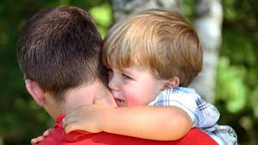
TRØST
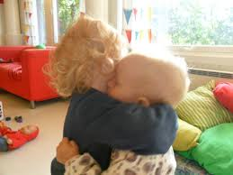
VI TRØSTER HVERANDRE, OG LÆRER EMPATI
Barns Medvirkning og Medbestemmelse
Foregående avsnitt går videre inn i neste tema, barns medvirkning og medbestemmelse. Først noen avklaringer og definisjoner hentet fra temahefte ”Barns medvirkning”:
Medvirkning: Med; man er sammen med noen andre, eller i et fellesskap. Virkning; gjøre noe sammen som fører til noe. Man er med på å påvirke at noe skjer. Egen deltagelse bidrar til endring.
Medbestemmelse; Å være med å bestemme hva som skal skje, og hvordan det skal gjøres.
Vi skal se hva barna ønsker og vi skal hjelpe dem i dette. Vi skal være sammen med dem i lek og aktiviteter for å få til dette best mulig. Dette handler om organisering av så vel personale som selve rommene. Vi skal tilby varierte, og nye aktiviteter. Dette kan være for eksempel div bordaktiviteter som spill oa. Dette står synlig på hyller slik at barna selv kan ytre ønsker om når de vil leke med disse.
Medvirkning og medbestemmelse slik vi tolker dette, handler om å være med i det dagligdagse som foregår på avdelingen. Vi vasker fingre selv, vi kler litt på og av oss selv, vi kan bære koppen av bordet selv, og barna liker godt ryddetiden når alt skal på plassen sin igjen. Medbestemmelsen stiller krav til oss voksne og vår definisjonsmakt, å være lydhør når barna ytrer sine ønsker. Vi vil strekke oss langt for å ha tid til å forstå barna best mulig, for slik å kunne møte deres individuelle ønsker og behov.
« Barnehagen skal være bevisst på barnas ulike uttrykksformer og tilrettelegge for medvirkning på måter som er tilpasset barnas alder, erfaringer, individuelle forutsetinger og behov. Også de yngste barna og barn som kommuniserer på andre måter enn gjennom tale, har rett til å gi uttrykk for sine synspunkter på egne vilkår. Barnehagen må observere og følge opp alle barns ulike uttrykk og behov. Barnas synspunkter skal tillegges vekt ii samsvar med deres alder og modenhet. Barn skal ikke overlates et ansvar de ikke er rustet til å ta.
(RP 2017: 21)
Dette avsnittet leder oss videre inn i neste, om læring.

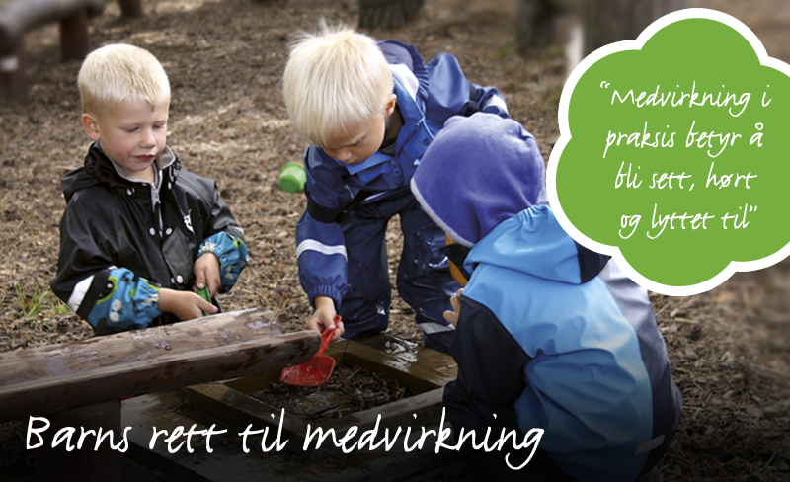

Små Barn og læring
De små barna lærer gjennom sansing, erfaringer og modenhet. Det viktigste for oss er å se enkeltbarnet og dets forutsetninger, og gi barna erfaringer de kan lære noe av. Ut fra dette skal vi tilrettelegge for opplevelser, og leker tilpasset hvert enkelt barn. Små barn lærer gjennom kropp og bevegelse, ikke nødvendigvis bare gjennom strukturerte aktiviteter ledet av oss voksne. De lærer i det hverdagslige. Alle dagens gjøremål og rutiner representerer viktige læringsarenaer for de minste barna. Så medvirkning er læring.
De yngste bruker kroppen, og det fylles og tømmes av bøtter og kasser. Her tilbyr vi bl.a store madrasser for grov motoriske aktiviteter, vi bygger og river ned. De litt eldre barna har kanskje begynt sin rollelek og har behov for dukkekroken med utkledningsklær, kopper og kar. Små barn lærer gjennom samspill med andre barn og voksne. Sosiale regler som å vente på tur, gi trøst når noen gråter, og ikke minst språk.
« I barnehagen skal barna oppleve et stimulerende miljø som støtter opp om deres lyst til å leke, utforske, lære og mestre.Barnerhagen skal introdusere nye situasjoner, temaer, fenmener, materialer og redskaper som bidrar til meningsfull samhandling. Barnas nyskjerrighet, kreativitet og vitebegjær skal anerkjennes, stimuleres og legges til grunn for deres læringsprosesser. Barna skal få undersøke, oppdage og forstå sammenhenger, utvide perspektiver og få ny innsikt. Barna skal få bruke hele kroppen og alle sanser i sine læringssprosesser. Barnehagen skal bidra til læringsfellesskap der barna skal få bidra i egen og andres læring» (RP 2017: 18)

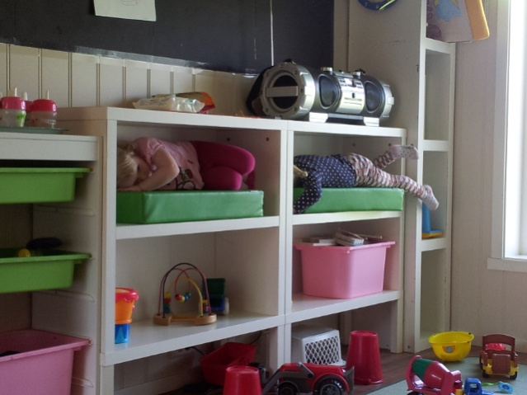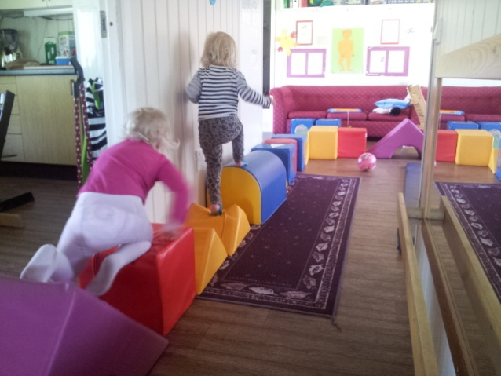

Språk og kommuniserende småbarn.
Småbarna kommuniserer gjennom mimikk, lyder og kropp. De minste forstår verden først gjennom kropp/ bevegelse, senere gjennom tanke. De uttrykker kroppslig når noe er morsomt, for eksempel så klapper og ler de når andre barn kommer i barnehagen om morgenen, de løfter hender når de vil løftes opp, det pekes med fingeren ved matbordet, som kan bety at barnet vil ha noe som står på bordet. Dette er små eksempler på småbarns kommunikasjon med omverden. Fra toårsalder begynner småbarna å finne ord for indre tanker, for eksempel å vite, huske, glemme og late som. Fra denne alderen begynner barna å fortelle om ting de husker og vet.
Vi voksne i barnehagen skal i kommunikasjon med de minste se etter barns intensjoner og hensikter. Vi skal etter beste evne forsøke å forstå, benevne og utvide barns språk. Når småbarnet uttrykker seg på sin måte skal vi svare på dette med eget språk slik at vi utvider barnas eget ordforråd. Man vet at språk utvikles best når språket er i bruk i det daglige, så hverdagssamtalene er de beste utgangspunkt for god språkutvikling. Språk er i tillegg en viktig egenskap i kommunikasjon barn imellom. Når de skal finne seg venner, og opprettholde vennskap er det å ha et relativt godt språk en viktig faktor.
For å sikre arbeidet med språkutvikling har barnehagen utarbeidet egen progresjonsplan for språk. Her har vi satt opp etter alder, hva som kan forventes og hva vi bør jobbe med i de forskjellige aldre, for å stimulere til god språkutvikling.
Eks på hva vi gjør i språkarbeid er:
- Hverdagssamtalene, benevne det vi ser og gjør
- Samlingsstunder med mye sang
- Lesestunder
- Bildebøker/ begrepsinnlæring
- Rim, regler

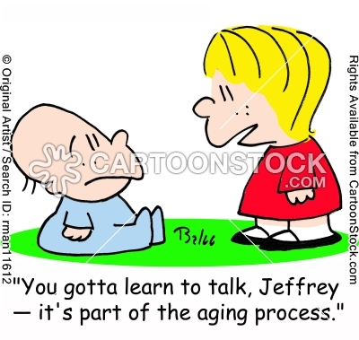
Dagsrytme
07.30- 08.30 Barnehagen åpner, fri lek
08.30- 09.00 Frokost
09.00- 10.00 Frilek/saml stund
10.00- 11.30 Utetid (Veldig dårlig vær? Grupper)
11.00- 11.45 Stell og lunch for de yngste
11.30- 12.30 Stell og lunch for de eldste
12.00- 14.00 Hviletid/ vi våkner
14.00- 14.15 Eventyr/sangstund
14.15- 15.00 3 dje måltid, frukt/ mat
15.00- 16.00 Grupper, Evt ut for den som ønsker det.
16.00- 16.30 Frilek/ bordaktiviteter
Dette er et hovedoppsett. De yngste barna har egne behov for tidligere frokost og kanskje endret lunchtid, i tillegg til egen rytme på hviletid. Dette tas det selvfølgelig høyde for.
Rutiner, forutsigbarhet og tid.
Dagsrytmen gir barn forutsigbarhet og trygghet. Små barn har ikke forutsetningene for å forstå tid, så faste rutiner representerer det kjente, og gir dem en begynnende oversikt over hva som kommer etterpå.
Dagsrytmen gir mange muligheter for medlæring. For å få til dette vil vi sette av god tid i alle hverdagsrutiner. Etter hvert som barna blir modne for det, -og ønsker det, skal vi gi dem mulighet til å delta selv. Å gjennomføre stell, evt dotrening, og bleiebytter vil derfor kreve sin tid. Denne tiden må tas av noe annet, og dette fører til at utetiden kan bli noe begrenset. Vi er forpliktet i Rammeplanen til medvirkning, deltagelse og læring, og vi vet at barn lærer gjennom erfaring. Barn må gjøre selv, og dette tar tid i enkeltsituasjonene. Vi skal gjennomføre disse rutinesituasjoner, som inkluderer alle hverdagsrutiner, måltider og garderobe/ påkledning, samtidig som barn skal ha tid til samspill seg imellom. Vi skal være voksne som har tiden til den gode samtalen/ samspillet.
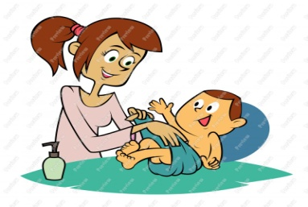
Utetid for de aller yngste, 1 åringen.
På vinterstid i snø, ser vi at ettåringen kan ha store utfordringer med å bevege seg ute. Barna er kanskje i ferd med å lære seg å gå, og dette sammen med mye klær gjør dette vanskelig. I stedet for at de blir satt på akebrett eller i vogner finner vi det mere riktig motorisk for barna at de får innetid, og tid til bevegelse slik at de får øvd opp sin nye ferdighet. Å sitte en time stille ute, syns vi ikke er å se barns behov for bevegelse. Skulle det bli dager uten denne utetiden, så sover barna ute, og får sånn sett daglig frisk luft i form av ”utetid” mens de sover. Ett annet ”gode” med dette er at ettåringen, får inne arealene for seg selv og en roligere periode, mens de eldre barna er ute.
Foreldresamarbeid.
Vi skal ha to foreldrekonferanser, en høst og en på våren. På høsten tar vi konferanse i september, ca 1mnd etter oppstart. Her går vi gjennom evt tilvenning, spørsmål fra dere, og fra oss. Dere har fått et oppstartskjema, en beskrivelse dere har gitt av deres barn. Det kan være vi trenger å gå igjennom dette for evt oppklaringer ang rutiner for deres barn, med mer.
På våren tar vi konferanse 2, og da har vi observert mer i forkant og vil gi en mer utfyllende tilbakemelding på barnets hverdag i barnehagen, lek, lekekamerater, aktiviteter barnet liker osv.
Ellers har vi daglig kontakt, og tilbakemeldinger gis fortløpende.

Utabeidet i samarbeid mellom
Ped.ledere og Styrer

Mål og Metoder for daglige rutiner og aktiviteter:
Hva gjør vi? | Mål/ Hvorfor? | Hvordan? Metode/ Tiltak
Mottakelse av barn/foreldre | God start på dagen for foreldre og barn  Føle seg velkommen og trygg, bli sett  Informasjon, motta beskjeder | En voksen på stua
Lek/å være sammen  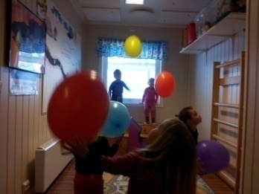 | Lek for lekens egen skyld  Å lære leken  Utvikling av sosiale ferdigheter  Pos. kontakt mellom barn  Dele/ vente på tur  Glede/ sosialt samvær | Gi tid og rom for lek  Skjerme leken  Ha utstyr tilgjengelig for ulike lekeformer  Voksne tilstedet og veiled. Voksne hjelper barna i kommunikasjon mellom hverandre
Aktiviteter  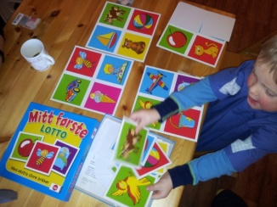 | Glede ved mestring.  Positiv selvoppfatning. Godt selvbilde  Begrepstrening  Gruppevis/ bedre kontakt m hvert barn/barna seg imellom | Både voksenstyrt og egenstyrt  Legge til rette så barnet får utvikle ulike utviklingsområder
Rydding  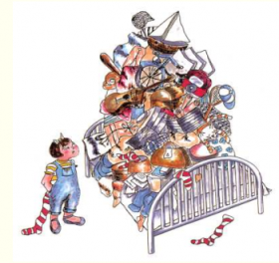 | Oversiktlighet/ryddighet skaper trivsel og inspirerer til ny lek.  Gjøre rydding til en del av hverdagen  Barn får erfaring m/sortering (matematiske begreper)  Språk/ Begrepstrening | Daglig rydding  Voksne organiserer og styrer ryddingen.
Måltid | Fysiske behov og fellesskapsfølelse/ medvirkning  Språk/begrepstrening Sosial kompetanse, vente på tur/ lytte til andre Skape positiv kontakt mellom barn Seg selv- og de andre(Identitet)  De minste lærer å spise selv | Synge bordvers  Skape trivsel rundt bordet  Alle blir sett Fleksibilitet i forhold til grenser, regler
Sang/ samlstund | Fellesskapsfølelse,  Glede  Oppleve å bli lyttet til/lytte selv Språkstimulering | Musikk/sang/ bevegelses aktiviteter  Flanellograf/ konkreter  Rim og regler
På/ avkledning | Få erfaringer m/ på og avkledn.  Selvstendighetstrening/ Medvirkning  Få omsorg/bli sett Samspill, begreps- og språktrening Barna kan hjelpe hverandre, utvikler omsorgsevne/ empati. Mestringsopplevelser | Benytte anledningen til nærkontakt med enkelt barn  Hjelpe til der det trengs  Skape ro og orden i garderobe-Situasjonen
Soving | Barn får hvile  Gi barnet tid til å våkne | De voksne skal skape en situasjon der barnet finner ro og synes det er godt å hvile
Uteleik/friluftsliv | Fysiske behov, store bevegelser  Fart, grovmotorisk utfoldelse  Natur, klima og sanse- opplevelser, frihetsfølelse | Alle bør være ute i løpet av dagen Voksendeltakelse i leken Div utstyr og materiell til variert/ kreativ lek
Stell/hygiene | Språk/ begrepstrening  Sosial komp , Samspill, Få inn gode vaske/ stellevaner Selvstendighet/ medvirkning Hygienerutiner(kjennskap før overgang til stor avd) | Få barn i gangen (2)  Ro  Tid
Lese/ ”snakke” bok  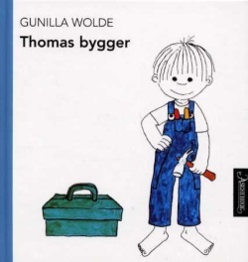 | Plass for samtale, i små grupper.  Bruke språket  Språkstimulering/ begrepstrening  Å stimulere til leselyst og leseglede. | Finne bok/ bøker som passer gruppa  Akt. skjer på egne rom( ro)  Skape forventning til det som skal skje  Innlevelse, evt. bruke konkreter( flespråkl. barn)  Gi barna rom for innspill  Tid
Avskjed med barn/ foreldre | Avskjed etter en dag sammen i barnehagen, - også barna imellom  Pos. Selvbilde. Utveksling av informasjon/ beskjeder | Ta avskjed, si adjø  Fortelle noe om barnet og vise at det har blitt sett i løpet av dagen.

